Bauteile des Kühlsystems benennen und deren Aufgabe beschreiben |  | BT  R03.04.01.02
  Teilkompetenz:  - Ich kann die Darstellung der einzelnen Bauteile des Kühlsystems erkennen.  - Ich kann die Bauteile des Kühlsystems einer Abbildung benennen.  - Ich kann die Aufgaben der Bauteile einer Abbildung zuordnen.    - Ich kann die Hilfestellung von Fachliteratur annehmen.  - Ich kann Inhalte aus Fachliteratur gezielt finden.  - Ich kann die Hilfestellung der Lernsoftware (App) annehmen.  - Ich kann den Arbeitsauftrag erfassen und umsetzen.  - Ich kann Inhalte erfassen und dokumentieren.
  LernPROJEKT
  04
  LernTHEMA
  01
  LernSCHRITT
  02
- Benennen Sie die Bauteile des Kühlsystems mit Hilfe des Fachkunde- und Tabellenbuchs.

- Benennen Sie die Aufgaben der Bauteile des Kühlsystems mit Hilfe der App.

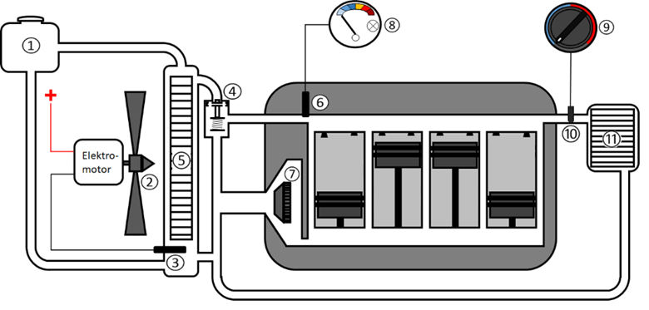
Nr. | Bauteilbezeichnung | Aufgabe
1. | Ausgleichsbehälter | Sorgt für einen Volumenausgleich der Kühlflüssigkeit bei Wärmeausdehnung der Kühlflüssigkeit.
2. | Lüfter | Sorgt für ausreichend Kühlluftmenge, wenn der Fahrtwind nicht ausreicht.
3. | Temperaturschalter | Schließt ab einer bestimmten Temperatur den Stromkreis für den Elektromotor des Kühlerlüfters.
4. | Thermostat | Sorgt durch stufenloses Umschalten zwischen dem kleinen und dem großen Kühlkreislauf dafür, dass der Motor seine Betriebstemperatur schnell erreicht und der Motor nicht überhitzt.
5. | Kühler | Gibt die von der Kühlflüssigkeit aufgenommene Wärme an die Umgebungsluft ab.
6. | Temperatursensor | Erfasst die Kühlflüssigkeitstemperatur am Motor und gibt die Information an die Temperaturanzeige weiter.
7. | Kühlflüssigkeitspumpe | Pumpt die Kühlflüssigkeit durch das hydraulische Kühlsystem.
8. | Temperaturanzeige und Warnleuchte | Zeigt dem Fahrenden die Kühlflüssigkeitstemperatur (Motortemperatur) an und warnt durch die Warnleuchte den Fahrenden bei zu hoher Temperatur.
9. | Stellschalter für Innenraumheizung | Steuert das Ventil für die Innenraumheizung stufenlos an.
10. | Ventil für Innenraumheizung | Öffnet oder schließt stufenlos den Kühlflüssigkeitsweg zum Wärmetauscher der Innenraumheizung.
11. | Wärmetauscher der Innenraumheizung | Gibt die von der Kühlflüssigkeit aufgenommene Wärme an die Luft ab. Die aufgewärmte Luft wird in den Innenraum des Fahrzeuges geleitet.

